INTÉGRER PHP DANS VOS PAGES HTML

Le code HTML est exécuté par votre navigateur ( Firefox par exemple), le fichier peut se trouver n'importe où sur votre disque , vous n'avez qu'à demander l'ouverture avec le navigateur pour le visualiser.
Le code PHP ne peut pas être interprété par votre navigateur. Dans une utilisation Web, l'exécution du code PHP se déroule ainsi: lorsqu'un visiteur demande à consulter une page Web, son navigateur envoie une requête au serveur HTTP correspondant. Si la page est identifiée comme un script PHP (généralement grâce à l'extension .php), le serveur appelle l’interpréteur PHP qui va traiter et générer le code final de la page (constitué généralement d'HTML ou de XHTML). Ce contenu est renvoyé au serveur HTTP, qui l'envoie finalement au client.

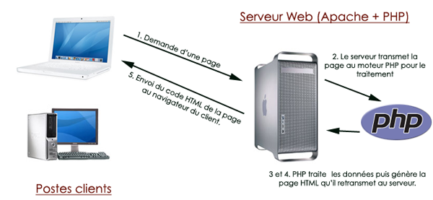

Par conséquent , si vous n'avez pas de serveur HTTP sur votre poste, vous ne pourrez pas interpréter de script PHP.
Dans la première partie, vous devez avoir installé le serveur Apache, PHP et activé le mode userdir. Vos scripts PHP doivent être enregistré dans votre repertoire personnel public_html pour pouvoir être exécutés

TEST DE FONCTIONNEMENT

Dans votre répertoire public_html créer un fichier test.php :
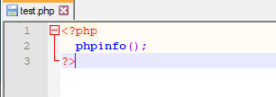

Pour exécuter ce ficher, dans un navigateur taper l’adresse « localhost/~votre-nom-utilisateur » vous allez pouvoir naviguer ensuite dans l’arborescence de votre répertoire

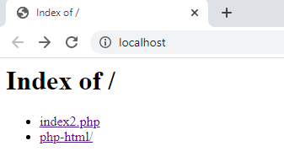
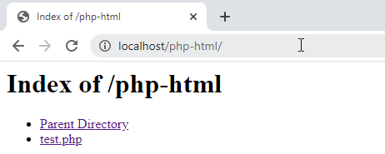

Refaire la même opération avec le script suivant test2.php :
<html>
<head>
</head>
<body>
<p>Mon texte dans la page html</p>

<?php
echo "<h1>Bonjour le monde, c'est mon premier script PHP!</h1>";
?>

</body>
</html>

Tout fonctionne, dans votre navigateur regarder le code source de la page : edition -->code source.
Que constatez-vous?

Travail à faire:
Pour chacune des pages suivantes, donnez le résultat produit en sortie du preprocesseur Php ( le résultat Html généré ) après que celui ci aura réalisé son traitement

- page1.php
<html>
<body>
<?php echo "<h1> Bonjour </h1>";?>
</body>
</html>

- page2.html
<html>
<body>
<?php echo "<h1> Bonjour </h1>";?>
</body>
</html>

- page2.php

<!DOCTYPE html>
<html>
<?php $couleur="pink";?>
<body style="background-color: <?php echo $couleur ;?> ;">
</body
</html>

Questions:
- A quoi sert l'extension php?
- A quel endroit est exécuté le code PHP (serveur distant, poste à partir duquel on fait une requête http?

PHP – HTML : LA RÉCUPÉRATION DES PARAMÈTRES

A PARAMÈTRES PASSÉS DANS L'URL

Pour modifier la couleur de la page2.php , il est possible de transmettre le paramètre à l'aide de l'URL.

On va ajouter à la fin de l'URL « ?couleur=blue
http://localhost/~stephane/page2.php?couleur=blue

Le point d’interrogation "?" dit au navigateur que les paramètres suivants sont des variables. Il
faudra modifier votre code PHP pour récupérer ces paramètres.

<?php $couleur=$_GET['couleur'];?>

On peut retrouver les paramètres envoyés dans l'URL grâce à un tableau associatif nommé $_GET, on obtient la valeur du paramètre en indiquant sa clé.
Ainsi, en modifiant la valeur de couleur dans l'URL, vous modifiez la présentation de la page

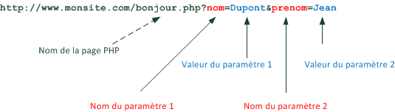

PARAMÈTRES PASSÉS À L'AIDE D'UN FORMULAIRE

Pour passer des paramètres dans l'URL, on peut également utiliser des formulaires :

exemple : form.html

<form action='page2.php' method='get'>
<p>Nombre de ligne: <input type="text" name="couleur" /></p>
<input type="submit" value="OK" />
</form>

Nous avons une zone de saisie , et un bouton. Lorsque l'utilisateur va « cliquer » sur le bouton
OK, le navigateur va construire l'URL suivante :
.............page2.php?couleur=couleurSaisie

Le champ action='page2.php', indique le nom du fichier à afficher ( si ce fichier se trouve dans un
autre répertoire par exemple le répertoire dessin vous devez indiquer action='dessin/page2.php'), le champ « name » indique le nom du paramètre à transmettre qui va prendre comme valeur la
valeur saisie par l'utilisateur.

MÉTHODE GET ET POST
Dans un formulaire vous devez indiquer, la méthode utilisée pour envoyer vos données, il
existe 2 méthodes :

La méthode GET (celle qui est utilisée par défaut si rien n'est renseigné) fait circuler les informations du formulaire en clair dans la barre d'adresse en suivant le format suivant :
Exemple d'url créée à partir de la méthode GET d'un formulaire
http://www.unsite.com/chemin/scriptphp.php?var1=valeur1
Pour récupérer les variables vous pouvez utiliser $_REQUEST['var1'] ou $_GET['var1']

La méthode POST, quant à elle, transmet les informations du formulaire de manière masquée mais non cryptée. Le fait de ne pas afficher les données dans l'URL ne signifie en rien qu'elles sont sécurisées. Elle est préférée lorsqu'il y 'a un nombre important de données à
transmettre ou bien lorsqu'il faut envoyer des données sensibles comme des mots de passe.
Pour récupérer les variables vous pouvez utiliser $_REQUEST['var1'] ou $_POST['var1']

Pour en savoir plus : https://www.pierre-giraud.com/php-mysql-apprendre-coder-cours/recuperer-manipuler-donnee-formulaire/

Les attributs de formulaire HTML5 : https://www.guyom-design.com/blog/articles/articles-dev/html/elements-form-html5/

Travail à faire :

Actuellement votre formulaire se présente ainsi :
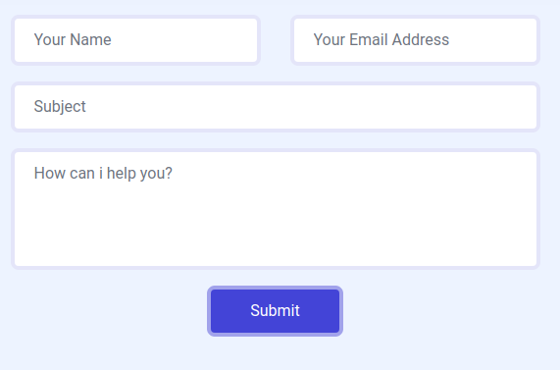

Avec le code correspondant :
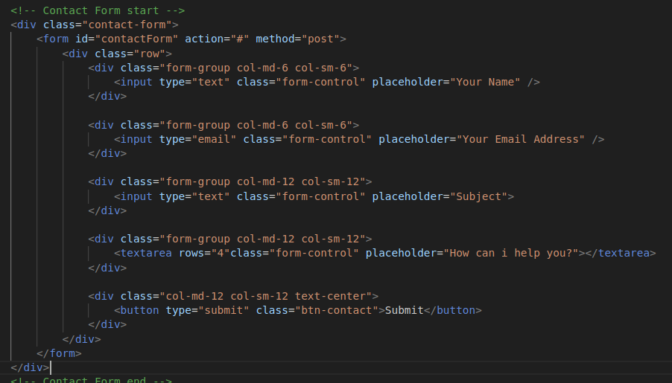

Modifier votre formulaire pour qu’il se présente ainsi :

- modifier le champ subjet par un champ de type date
- remplacer le text area par une liste déroulante
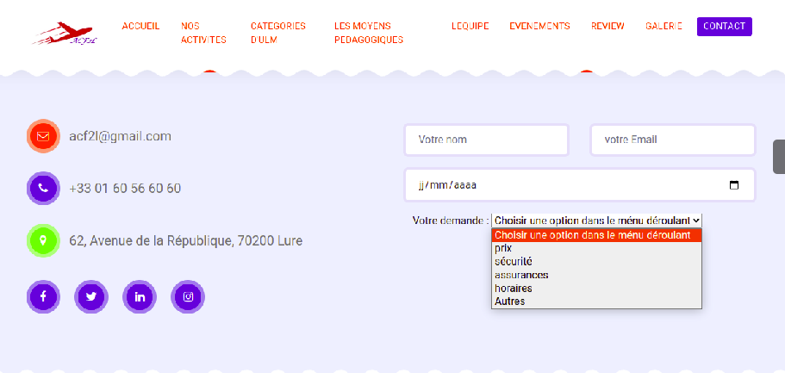

Quels sont les champs que vous devez modifier pour que les données du formulaire soient envoyées à la page contact.php avec la méthode GET ?

Quel est l’attribut à ajouter pour rendre le remplissage de tous les champs obligatoire avant l’envoi du formulaire ?

Créer une page contact.php, qui se chargera de récupérer toutes les données du formulaire. Quel est l’attribut manquant sur chaque champ pour pouvoir récupérer les données ?

Exemple : Page contact.php


Ces données seront ensuite stockées dans une base de données. Mais avant de nous occuper de leur insertion dans une base, vous devez dans une troisième partie apprendre quelques notions de SQL.

